시스템 아키텍처 정의서
프로젝트 명
Version 1.0
Yyyy-mm-dd

 |  | 제·개정 이력
버전 | 변경일자 | 제.개정 내용 | 작성자 | 승인자

목 차
1. 개요 4
1.1 문서 목적 4
1.2 문서 구성 4
1.3 관련 문서 4
2. 비즈니스 아키텍처 5
2.1. 비즈니스 아키텍처 모델 5
3. 요구사항 6
4. 소프트웨어 아키텍처 8
4.1. 어플리케이션 아키텍처 8
4.1.1. 어플리케이션 구조 8
4.1.2. 프로그램 계층구조 9
4.2. 소프트웨어 아키텍처 12
4.2.1. .NET 엔터프라이즈 아키텍처 12
4.3. Process View 14
4.4. 설계 매커니즘 15
4.4.1. 데이터 접근 (Data Access) 15
4.4.2. 보안 16
4.4.3. 로깅, 에러 및 예외처리 16
5. 기술 아키텍처 18
5.1. 하드웨어 및 네트워크 구성도 18
5.2. 4.2 시스템 인터페이스 19

개요

문서 목적
아키텍처 정의서는 파악된 요구사항을 바탕으로 아키텍처에 영향을 주게 되는 기능 및 비기능적 요구사항 및 제약사항(전제조건) 등의 주요 요소들을 정의하고 비기능적인 요구사항에 대한 우선순위를 도출하여 아키텍처 설계를 정의함

문서 구성
각 장에서는 아래 표와 같은 내용들을 기술한다.

장 | 제목 | 내용
1장 | 개요 | 전체적인 문서의 개요에 대한 소개
2장 | 시스템 범위 | 시스템의 내.외부를 식별할 수 있는 컨텍스트 다이어그램
3장 | 요구사항 | 아키텍처에 대한 영향 요소들을 나타낼 수 있는 요구사항들을 나열
4장 | 아키텍처 드라이버 및  Tactics | 요구사항에 따른 아키텍쳐 드라이버와 그에 따른 Tactics를 도출
5장 | 아키텍처 설계 | 아키텍쳐에 따른 여러 관점에서의 View들을 도식화

관련 문서

Index | 문서 파일명 | 내용
1 | 제품백로그.xlsx | 서비스를 구현하기 위한 기능적인 요구사항, 비기능적인 요구사항, 제약사항(전제조건) 등을 정의
2 | 유즈케이스모형기술서.docx | 시스템의 사용자와 시스템간의 유즈케이스 모형을 정의 (필요시)

비즈니스 아키텍처

비즈니스 아키텍처 모델

- (작성 지침) 비즈니스 아키텍처는 해당 도메인에서 사용자가 처리하는 Business 흐름을 간략하게 정의함
시스템의 업무 흐름, 작동 흐름, 사용방법 등을 아래와 같은 시스템 개념도, Context Diagram, 유즈케이스 다이어그램, 프로세스 흐름도 등을 사용하여 간략하게 제시함.
- (예시)

ooo 시스템의 구현될 주요 시스템의 구성 및 업무흐름은 다음과 같다

<업무시스템 흐름>

<배송 프로세스>
<이고 프로세스>

요구사항

[Guide]

상위기획서 등을 토대로 제품 백로그 정의 활동에서 정의된 제품 백로그 항목을 기술하며, 향후 추적, 변경관리가 용이하도록 ID를 부여함. Epic 스토리 수준의 사용자 스토리를 작성하는 것을 원칙으로 함

제품백로그 항목(Product Backlog Items)
ID | Theme | Epic | 사용자 스토리 | Release Plan | Release | Priority
PB-1 | 홈 | APP의 메인화면에서 최신 및 중요 액티비티, 인기 콘텐츠 등을 제공 | 1. <app에 진입한 비로그인 사용자>가 app의 메인화면에서  2. <최상단에서 최신 및 중요 액티비티 이미지를 노출 >하여  3. <액티비티의 참여를 유도하여, 액티비티 참여 경험을 제공>하기 위함이다. | 1 | 1 | 900
PB-2 | 홈 |  | 1. <app에 진입한 비로그인 사용자>가 app의 메인화면에서  2. <첫화면에서 조회수 및 좋아요 수 등이 높은 콘텐츠를 노출>하여  3. <인기있는 콘텐츠에 빠르게 접근하게 한다.> | 1 | 1 | 800
PB-3 | 홈 |  | 1. <비로그인 사용자>에게  2. <나에게 맞는 날짜, 난이도, 위치 순으로 정렬 할 수 있는 기능을>제공하여  3. <구체적인 액티비티를 찾고 싶을 때 선택한 정렬기준으로 액티비티 리스트를> 보여준다. | 1 | 1 | 100
PB-11 | 비기능 |  | 인터넷 환경을 기반으로 구축하며, 웹 브라우저(IE, 크롬)를  이용하여 점근할 수 있어야 한다. | 3
PB-12 | 비기능 |  | 시스템은 정기점검을 제외한 24시간,365일 가동해야  한다 | 3
PB-13 | 비기능 |  | 시스템은 최대 200명이동시에 접근해도 처리할 수 있어  야한다 | 3
PB-14 | 검색 | 키워드 검색, 추천 검색어, 위치 검색 등을 지원 | 키워드 검색 | 3 |  | 100

소프트웨어 아키텍처

어플리케이션 아키텍처

- (작성 지침) 어플리케이션 아키텍처는 전체 어플리케이션이 어떻게 구성이 되는 지를 한눈에 볼 수 있도록 비즈니스 기능 모듈단위로 작성함
- 애플리케이션의 계층구조도, 패키지 다이어그램 또는 클래스다이어그램, 블록다이어그램 등으로 전체 애플리케이션의 구성을 제시함
애플리케이션 분석/설계 과정에서 정의된 패키지 다이어그램 및 클래스 다이어그램을 활용하여 전체 구조를 제시하는 것이 좋음
- (예시) block diagram 형태

어플리케이션 구조

전체 시스템의 어플리케이션 구조 및 연관관계는 다음과 같다.

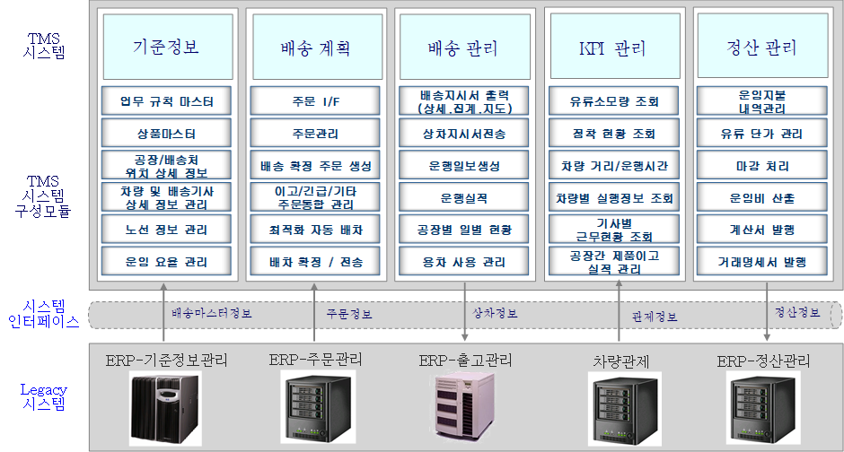

프로그램 계층구조

대메뉴명 | 소메뉴명 | 화면 프로그램 명 | 프로그램설명
03. 운송업무 | 노선관리_배송 | editRoute.aspx | 배송노선을 관리하고 출하시간 코드를 관리함.
 | 업무규칙 | editTime.aspx | 사용 안 함 - 업무시작시간 및 종료시간 설정, 속도계수 등을 관리
 | 방면관리 | editZone.aspx | 구 노선에 사용되는 방면을 관리
 | 휴무계획 | editDayoffSch.aspx | 운송계획의 휴무계획과 동일
 | 주문상태 | repOrderStatus.aspx | ERP 주문정보 연동 및 이고/주문 요약 정보 조회
 | 적재량관리 | editCapability.aspx | 차량의 적재량을 지정하고 관리함 - 자동배차의 기초정보
 | 공지사항 | editNotice.aspx | TMS 홈화면의 공지사항을 등록 / 관리
 | 연락처관리 | editContact.aspx | 사용 안 함 - 연락처 정보 등록 / 수정 / 삭제
 | 회전율관리 | editTurnRate1.aspx | 공장별 회전율 기준을 거리 / 시간 / 착지수로 관리
 | 이고구간관리 | editTransSection2.aspx | 이고의 최소단위인 구간을 등록 / 수정 / 삭제
 | 경유지관리 | editRoutePass.aspx | 노선내 들어있는 경유지를 검색 / 조회
 | 노선관리_이고 | editRoute_Trans2.aspx | 생성된 이고 구간을 기초로 이고 노선을 생성
 | 운행시간관리 | editTimeAssignVehicles.aspx | 시간코드를 설정하고 변경할 수 있음
 | 권역관리 | editDistrict.aspx | 사용 안 함 - 배송지 및 차량의 권역을 설정
….

- (예시) 패키지 다이어그램 또는 클래스다이어그램 형태
- (작성 지침) 필요시 각 서브시스템 또는 패키지(패키지 다이어그램에서 제시된)별로 애플리케이션의 logical view와 deployment view를 제시함
- 애플리케이션 아키텍처는 Logical View, Process View, Deployment View로 설명되어야 하나, process view는 대부분의 경우에 패키지를 정의하면서 명확해지기 때문에 생략 가능함
Process view : file들이 run되면서 돌아가는 프로세스 몇 개로 묶여짐. 어떤 특정한 class가 어떤 file에 담겨있고, 이 화일들은 하나의 exe에 포함되어서 어떤 형태의 프로세스로 돌아가는가?
Deployment view : 어떤 머신에서 돌아가는가?

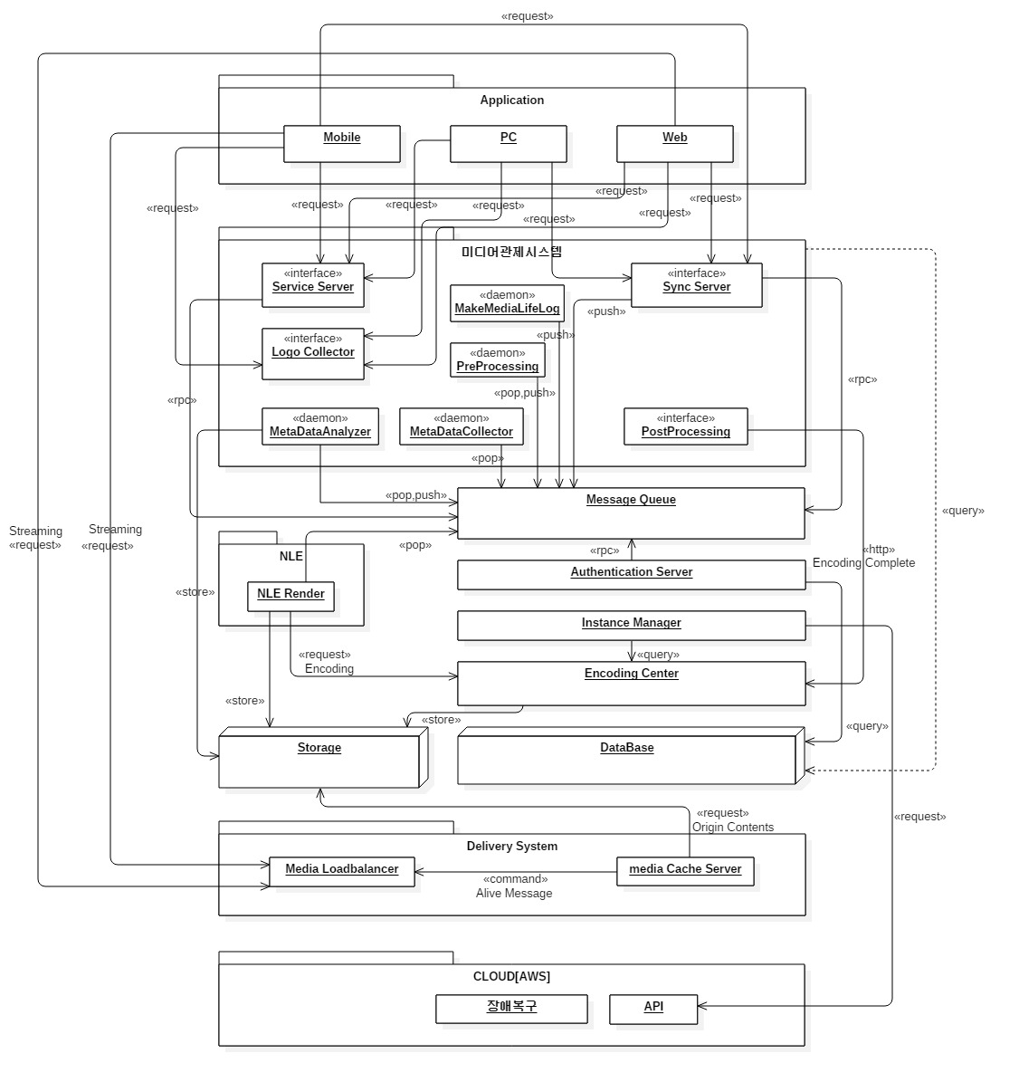

소프트웨어 아키텍처

- (작성 지침) 전체 구성도에서 소프트웨어의 작동원리를 중심으로 티어(Tier) 혹은 레이어(Layer)로 아키텍처 스타일을 정의해야 함.
소프트웨어를 구성하는 클래스 요소와 이들간의 상호작용을 표현한다.
도입하는 프레임워크 구조 및 layer, 중요 API, 중요 library, DB 및 UI layer 설계 및 개발 메카니즘 등의 설명이 필요함.
개발 및 운영환경 : 아키텍처에서 정의된 실행환경(GUI, DB, 사용자 관리 등의 공통서비스, 데이타 연계, 보안, 라이선스, 메시지 서비스 등)의 구조 외에도 개발환경(IDE, 테스트 관리, Build/배포/형상관리 등 포함)과 운영환경(모니터링 방안, 설정 및 제어 방안 등)이 포함되어 정의되는 것이 좋음(개발환경 표준에서 제시하여도 설명하는 것이 좋음)
- (예시)

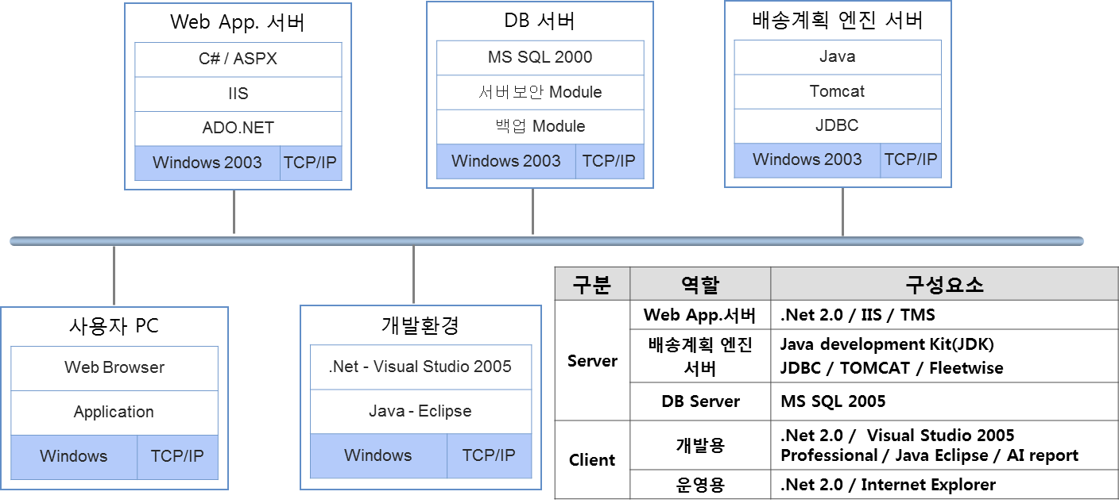

.NET 엔터프라이즈 아키텍처
.NET 엔터프라이즈 아키텍처가 적용된 시스템의 기술 구조는 다음과 같음

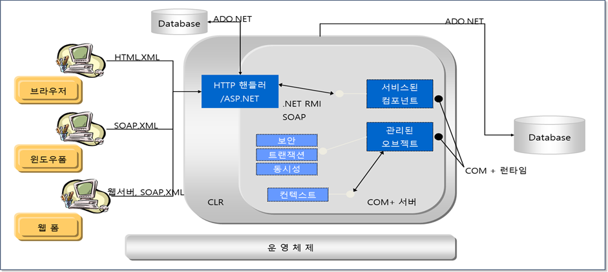

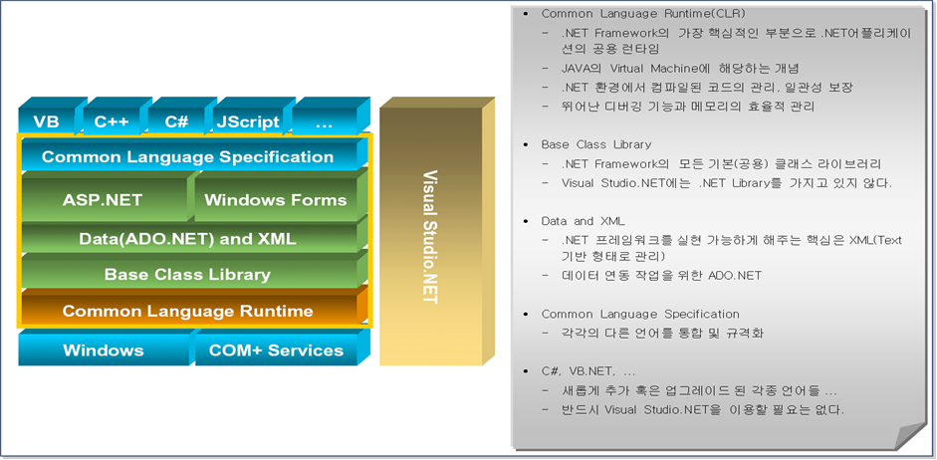

구 분 | 어플리케이션 계층 | 비즈니스 계층 | 데이터 계층
기 능 | 실제 사용자가 접하게 되는 어플리케이션의 비주얼한 인터페이스를 담당하는 부분으로, 브라우저에서 보게 되는 HTML로 렌더링된 웹 어플리케이션 프로그램을 통상적으로 지칭.(ASP.NET) | 어플리케이션의 핵심인 비즈니스 룰(실제 업무에 필요한 로직)이 담긴 부분을 말하며, 각각의 어플리케이션에 필요한 업무별, 구현별로 필요한 요구들을 포함(웹 서비스, 서비스된 컴포넌트(COM+), 리모팅) | 엔터프라이즈 환경에서 데이터베이스에 접근해 쿼리를 요청하고 그 결과를 다시 요청자에게 제공하거나, 비정형 데이터베이스를 액세스해 데이터를 처리하는 모든 데이터 작업에 필요한 역할(ADO.NET)

ASP.NET
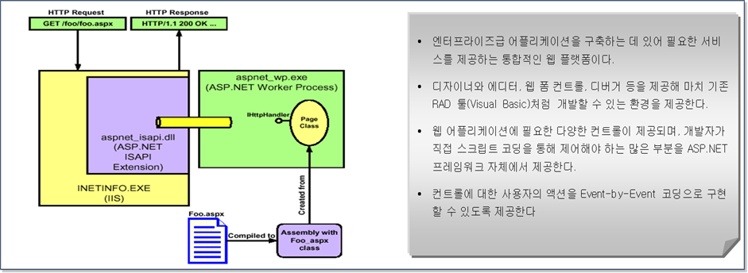

COM 구조
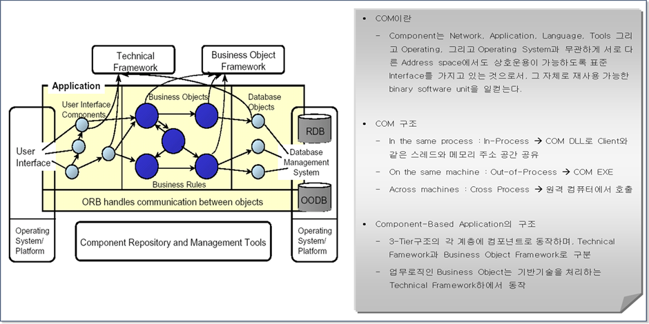

Process View

필요시 아래와 같이 프로세스 뷰를 정의할 수 있음

- 계정관리 연동 - 이메일 회원 가입
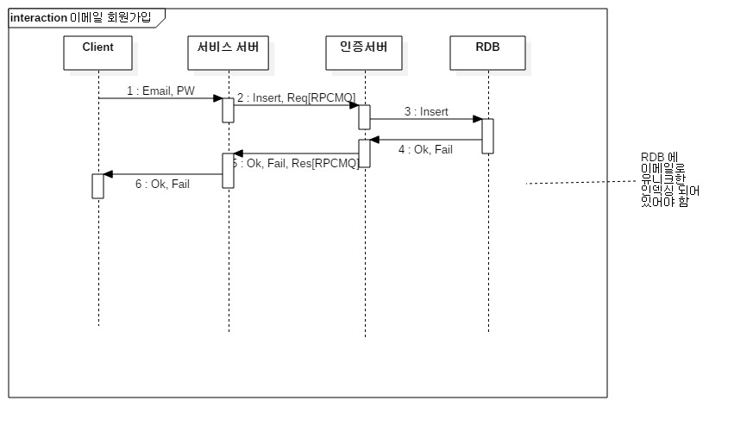
- 계정관리 연동 – 이메일 로그인
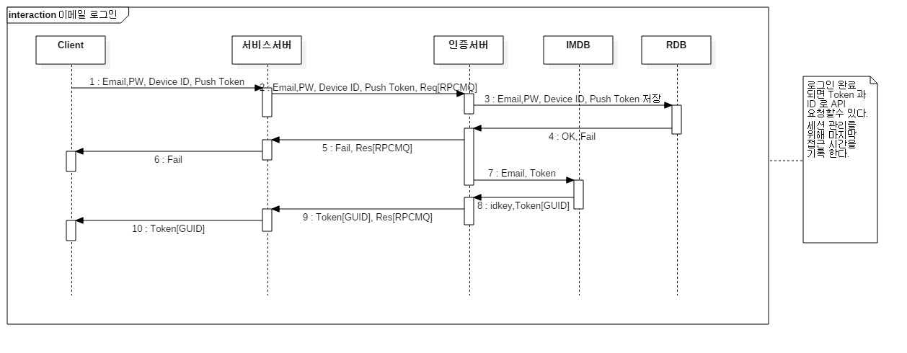

설계 매커니즘

- (작성 지침) 아래와 같이 설계에서 사용될 주요 메카니즘이 있으면 제시함. 개발가이드에서 중요한 사항을 제시하면 좋음
- (예시)

설계에서 사용될 주요 메커니즘을 아래와 같이 정의함

데이터 접근 (Data Access)
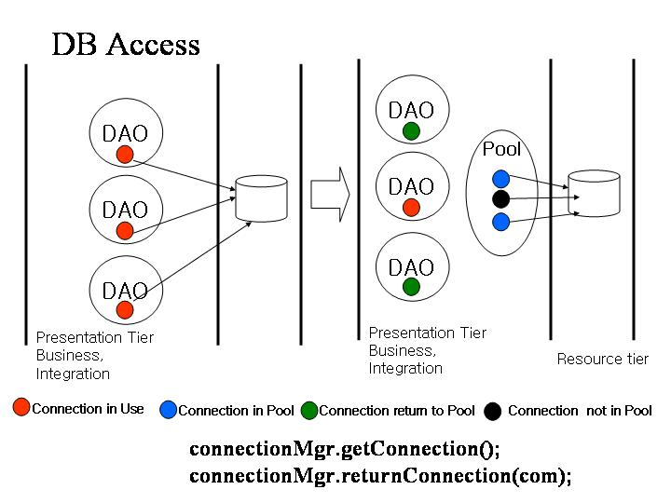
그림5) 데이터 접근

보안
- 사용자 권한 및 메뉴 설정
- 사용자가 초기 로그인시 권한을 Check하여 사용가능한 프로그램 목록과 권한을 Session에 가지고 있는다. 권한 있는 목록과 MenuListManager를 이용하여 왼쪽 프레임에 메뉴를 보여준다. 메뉴를 선택하면 ActionServlet이 요청을 받아 권한 check 한 후 화면을 보여준다. (참조: 세션 어트리뷰트는 개발SPM에서 정한다.)

로깅, 에러 및 예외처리
DAO(Data Access Object)는 에러발생시 EJBException에 메시지를 담아서 throw한다. EJB는 DAO로부터 EJBException을 감지하여 적절한 작업(로깅 처리 증)을 수행 한 후에, EJBException을 다시 throw한다.
- 예외처리
Exception Level | Exception Handling
UI  Business Delegate | throw OOBankException  catch RemoteException, CreateException  NamingException, Exception
Business Operation | throw EJBException (RemoteException, CreateException)  catch NamingException  catch Exception  catch EJBException (from DAO)
DAO | throw EJBException  catch SQLException  catch Exception
- 로깅 처리
- Debug(): Business Operation 처음/ 끝
- DB Connection & Start/Commit 시
- Info(): Business Logic 진행단계를 보여줄 때
- 입력값, 리턴값을 보고 싶을 때
- Warn(): 예외 처리시 catch문 finally 문장안에
- Error(): 예외 처리시 catch문 finally 문장안에
- FatalError()

기술 아키텍처

본 사업을 위한 시스템 인프라 구성은 아래와 같다. 기존 Legacy 시스템을 그대로 유지하기 때문에 별도의 시스템 용량산정은 하지 않으며, 별도의 성능 테스트 또한 수행 하지 않는다.

하드웨어 및 네트워크 구성도

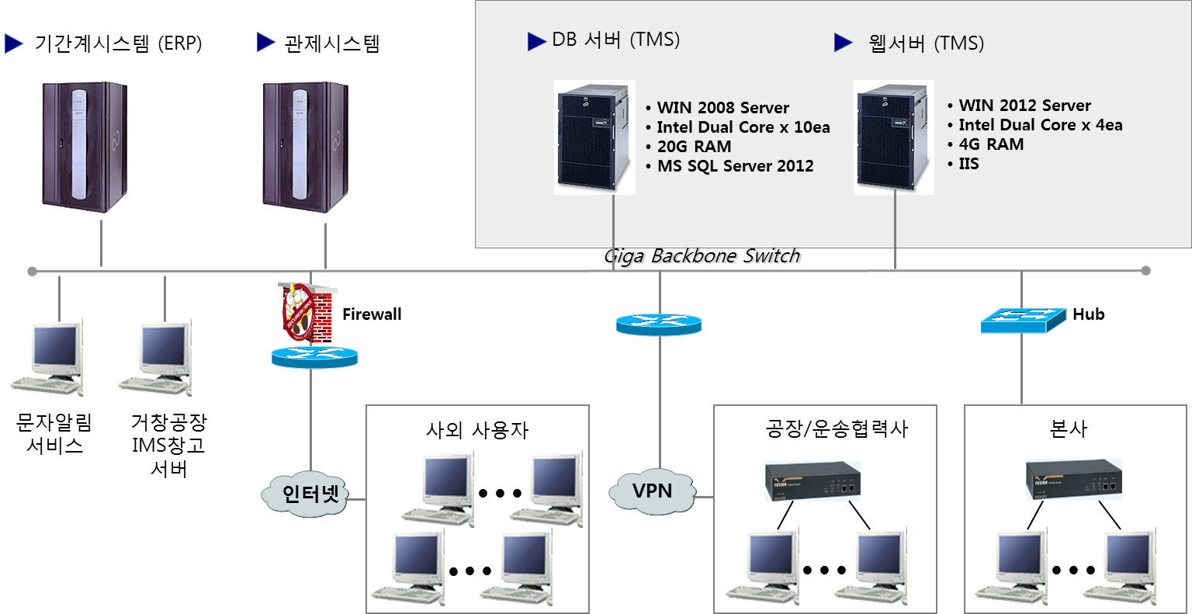

시스템의 각 하드웨어 구성은 다음과 같다

Service | Platform | OS | 가상화 | H/W SPEC
서비스 서버  (WEB) | Java-Spark | linux-64 | O | RAM | 4GB
 |  |  |  | 최소수량 | 1
업로드 서버  (WEB) | Java-Spark | linux-64 | X | RAM | 8GB
 |  |  |  | 최소수량 | 1
서비스 관리자 서버  (WEB) | Java-Spark | linux-64 | O | RAM | 4GB
 |  |  |  | 최소수량 | 1
인증서버(WEB) | Java-Spark | linux-64 | O | RAM | 8GB
 |  |  |  | 최소수량 | 1
xxx 서버 | MCS | Window-64 | X | CPU | 기존 장비 사용
 |  |  |  | RAM
 |  |  |  | HDD
 |  |  |  | 최소수량
xxx 서버 | PushDaemon,  MySQL | Window-64 | O | RAM | 8GB
 |  |  |  | 최소수량 | 1

4.2 시스템 인터페이스

